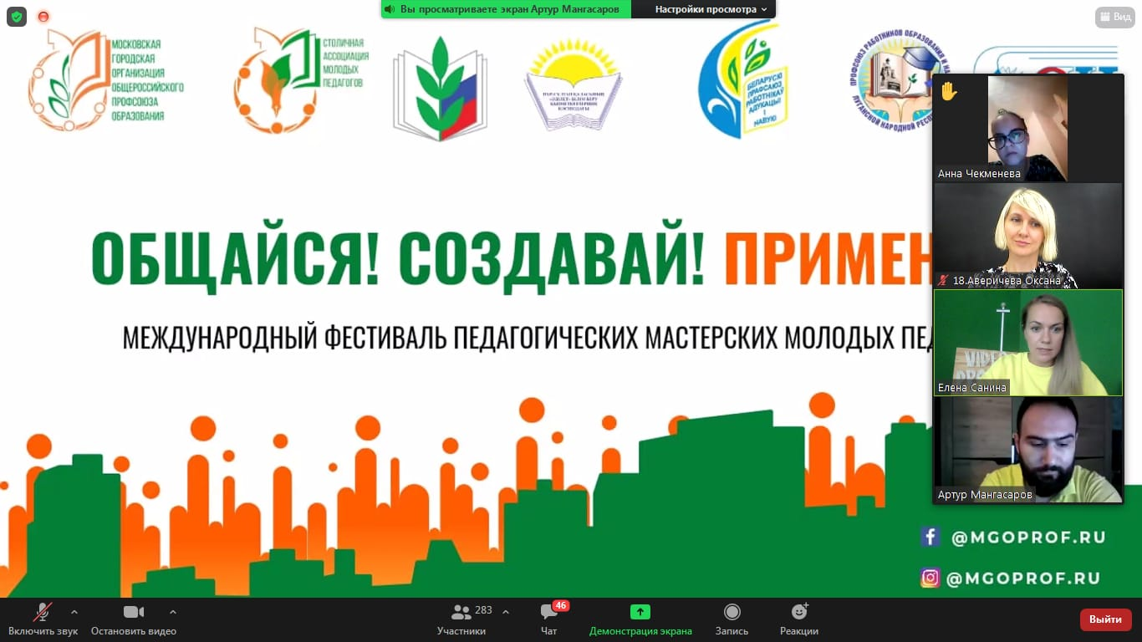26 августа 2021 года команда областного Молодежного совета приняла участие в Международном фестивале профессиональных мастерских «Общайся! Создавай! Применяй!». Уже в третий раз его проводит Московская городская организация Общероссийского Профсоюза образования и Столичная ассоциация молодых педагогов.
Участниками фестиваля стали молодые педагоги из Москвы, ЦФО, Беларуси и Казахстана. Команду от Орловской области представляли 15 молодых педагогов. Капитаном команды выступила Анастасия Дмитриева – педагог-психолог гимназии №34 г. Орла, заместитель председателя областного Молодежного совета.
4 участника команды – 4 молодых учителя - продемонстрировали свои мастер-классы в которых поделились своим педагогическим опытом использования открытых образовательных платформ в учебном процессе. Это Оксана Аверичева, заместитель директора Жилинской школы Орловского района, Максим Положенцев, учитель математики и информатики Овсянниковской школы Орловского района, Анна Кондратенко, учитель русского языка и литературы лицея №1 имени М.В. Ломоносова г. Орла и Татьяна Марковская, учитель истории и обществознания школы №15 имени М.В. Гордеева г. Орла.
Фестиваль прошел на высоком уровне. Молодые педагоги имели возможность пообщаться, обменяться необходимой и полезной информацией. В завершении мероприятия, все получили сертификаты участников Международного фестиваля, а также заряд бодрости и оптимизма на грядущий новый учебный год.
